淡江時報 第 1203 期
管科系EMBA招生說明會 張榮貴新書簽名會相挺
學習新視界
【記者陳浩淡水校園報導】管科系將於114年1月4日下午2時，在台北校園D508，舉辦管科系「EMBA、碩博士班聯合招生說明會暨AI 2.0時代新商業思維新書簽名會」，邀請本校金鷹獎得主，管科系友、人工智能董事長張榮貴擔任主講，同時積極為母系宣傳，歡迎各界有興趣人士前往聽講，踴躍報名碩博士班。

管科系系主任陳怡妃說明，管科系師資優秀，開設課程深入探討AI與ESG時代下的智慧決策，幫助學生掌握未來趨勢，並運用大數據與AI技術提升企業競爭力。她點出，課程設計強調實務導向，並融合企業管理、大數據決策管理及AI智慧，讓學生學到專業知識，還能拓展跨國產業視野，增進職場升遷與薪資增長的機會。

張榮貴新作《AI 2.0時代的新商業思維》一書，由天下雜誌出版，他於2017年擔任中華民國資訊軟體協會AI大數據智慧應用促進會會長，配合政府推動「產業AI化，AI產業化」政策不遺餘力。該書透析AI運作原理，賦能AI數位即戰力，打造產業再升級的智慧應用，內容含括AI發展歷史、數據、學習、技術、管理、應用及轉型7大思維，讓大眾不懂技術，也能學會如何管理AI。
2024/12/30

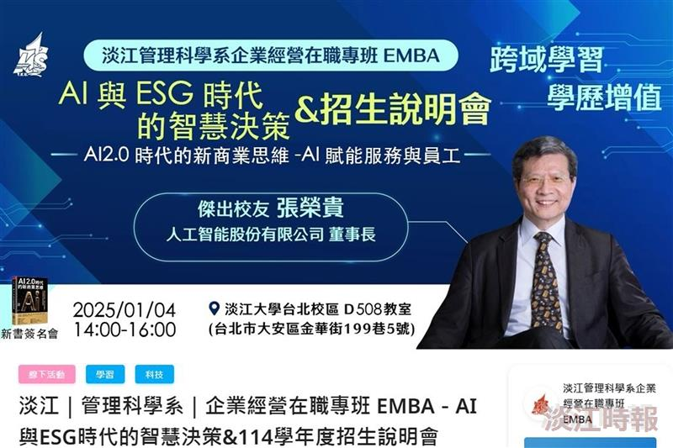
管科系1月4日宣傳招生，邀金鷹校友張榮貴新書簽名會。（圖／管科系提供）

